**Zuid Holland - Plaats = Oud-Ade (ZH) De Vrouw Vennemolen (Wipmolen)**

Leidseweg 3  
2374 AN Oud-Ade

* 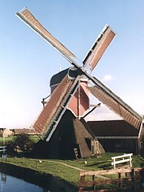De Vrouw Vennemolen is een wipmolen die eigendom is van de Rijnlandse Molenstichting.
* De molen is uitgerust met een scheprad en het gevlucht meet 21,50 meter.
* Van deze uit hout opgetrokken molen is de ondertoren met riet gedekt.
* De oorspronkelijke molen dateert uit de 17e eeuw, doch in 1835 is deze praktisch geheel vernieuwd.
* De molen is zeer karakteristiek gelegen nabij het dorpje Oud-Ade en vervult landschappelijk een zeer aantrekkelijke functie.
* In 1997/98 werd de wipmolen ingrijpend gerestaureerd en sindsdien wordt de Vrouw Vennemolen weer regelmatig door een vrijwillig molenaar in werking gesteld